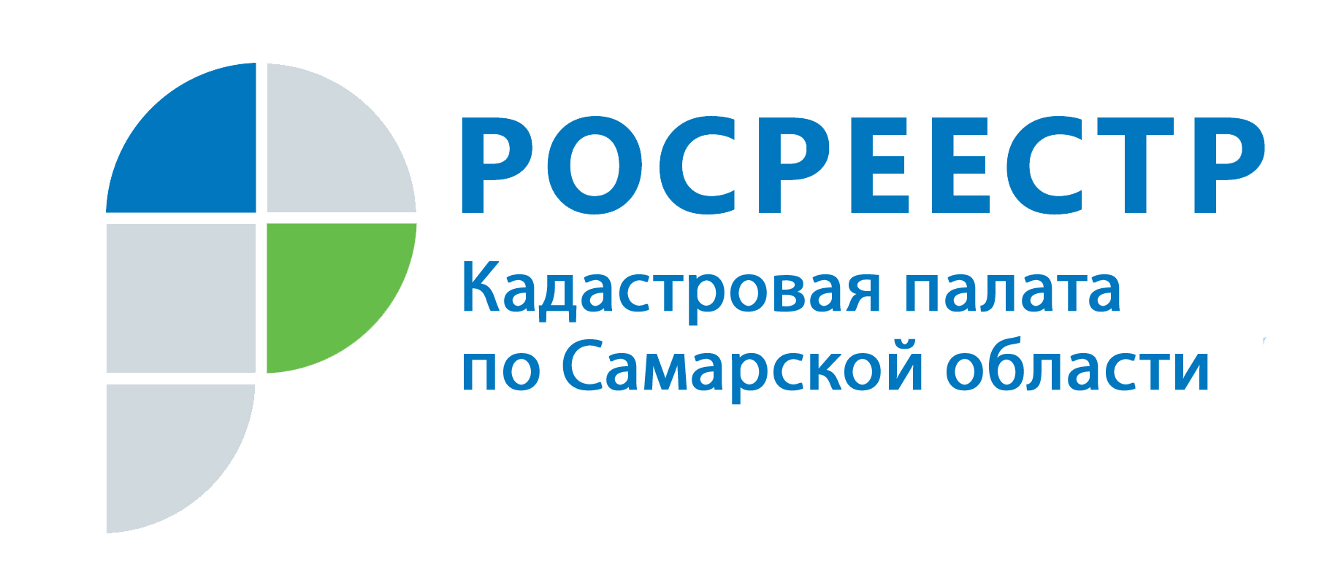 | г. Самара, ул. Ленинская, 25а, корп. № 1  e-mail: pr_fkp@mail.ru, twitter: @pr_fkp, ВК: vk.com/fkp_samara, www.kadastr.ru

Кадастровая палата по Самарской области проводит экспертизы в отношении объектов недвижимости

Специалисты Кадастровой палаты по Самарской области продолжают оказывать консультационные услуги гражданам, юридическим лицам и индивидуальным предпринимателям по вопросам оборота недвижимости.
Сегодня среди заявителей наиболее востребована услуга по подготовке экспертного заключения в отношении объектов недвижимости, где отражается информация о наложениях границ смежных земельных участков или объектов капитального строительства, сведения о которых внесены в Единый государственный реестр недвижимости (ЕГРН). Эта информация используется судами при принятии решений о признании прав на объекты недвижимости или установлении границ земельных участков.
Помимо этого, судейское сообщество заинтересовалось профессиональными знаниями экспертов кадастровой палаты для разрешения наиболее сложных вопросов при решении споров о реестровых ошибках.
«Часто требования сторон судебного процесса не учитывают актуальных данных ЕГРН об объектах недвижимости, расположенных на спорной территории. Для того, чтобы обеспечить исполнимость судебного решения об установлении границ объекта недвижимости необходимо представить в процесс достоверные сведения о том, что «будущие» границы при внесении в реестр не нарушат прав третьих лиц. Это одно направление экспертной деятельности, с выстроенной системой взаимодействия и короткими сроками отработки, - пояснила заместитель директора - главный технолог Кадастровой палаты по Самарской области Евгения Дроздова. – Второе направление – гораздо объемней и сложнее, поскольку суду требуются не просто результаты измерений границ конкретного объекта, но широкая экспертная оценка вопросов формирования земельных участков, их постановки на кадастровый учёт, соблюдения в этих процессах норм действующего законодательства и главное – возможный способ исправления ошибочных данных. Например, одна из таких экспертиз затрагивала историю формирования сразу трех земельных участков. При подготовке экспертного заключения в деле, где трижды состоялось обжалование судебных актов, эксперты Кадастровой палаты проявили скрупулезность, объективность и независимость; заключение изложено на 43 листах! При этом важно понимать, что задача эксперта состоит не в разрешении спора между участниками процесса, а в представлении суду объективной картины, сложившейся и на местности, и в реестре недвижимости, для обеспечения принятия уполномоченным органом справедливого решения».
Услуга по подготовке экспертного заключения также может быть востребована органами государственной власти и органами местного самоуправления, правообладателями объектов недвижимости, лицами, имеющим намерение приобрести объект недвижимости, нотариусами, кадастровыми инженерами и иными профессиональными участники рынка недвижимости.
Для получения более подробной информации можно обратиться в Кадастровую палату по Самарской области по телефону 8 (846) 200-50-28 в будние дни с 8:00 до 17:00 или при непосредственном обращении по адресу: г. Самара, ул. Ленинская, д. 25 А, корпус 1.

Кадастровая палата
по Самарской области

